宁夏水利工程建设管理平台
操作手册

编制日期：2021年9月

目录
1.项目法人单位 1
1.1.创建项目，登记备案 1
1.2.新增标段，维护合同 2
1.3.考勤功能配置 3
1.4.电子围栏审核 5
1.5.人员变更管理 5
2.从业单位 6
2.1.从业人员信息提交 6
2.2.补充考勤人员信息 7
2.3.电子围栏标绘 8
3.微信帮扶群 8

项目法人单位

创建项目，登记备案
浏览器访问建管平台地址：https://www.nxsljgpt.com.cn/，选择项目法人登录。
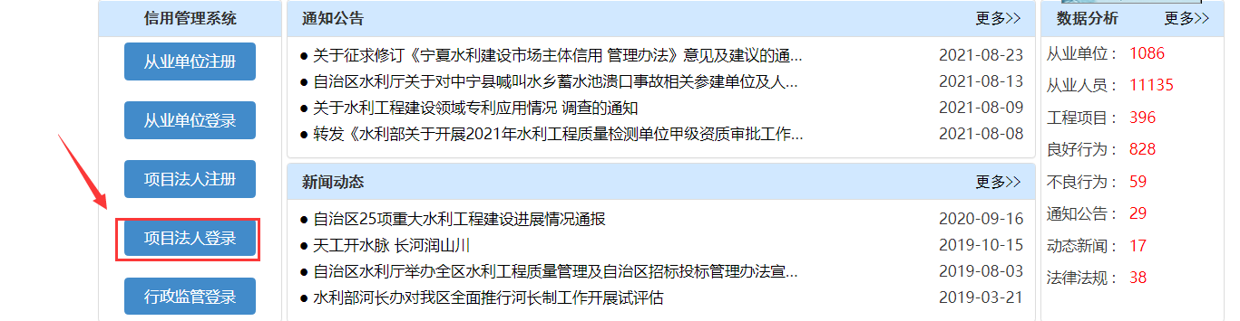
输入用户名和密码，点击登录，进入工程项目备案登记模块，进行项目信息登记。
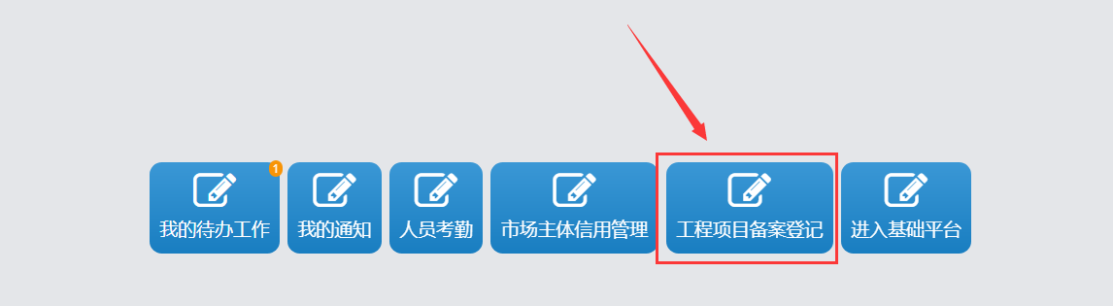
进入工程项目备案登记页面，点击新增按钮，在弹框中填写项目基本信息，注意红色*为必填项。
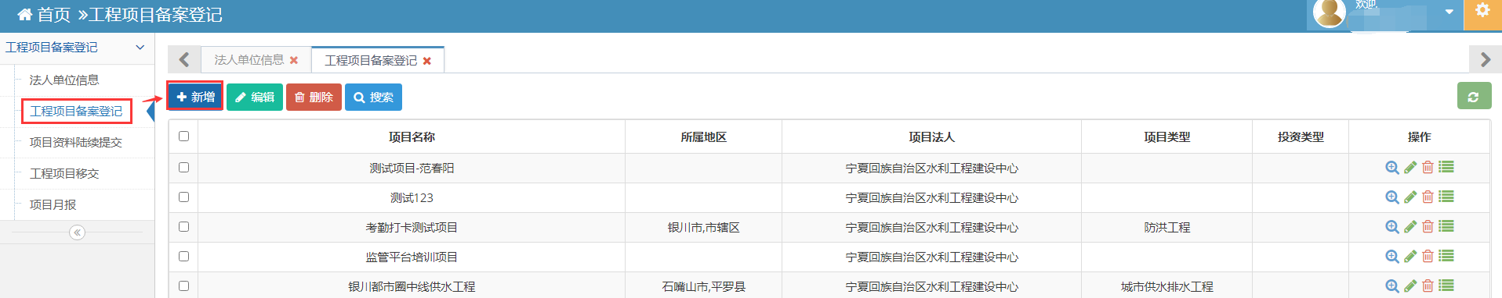
填写完成后，点击左上角保存按钮，保存项目信息，提示保存成功后，关闭项目信息窗口。
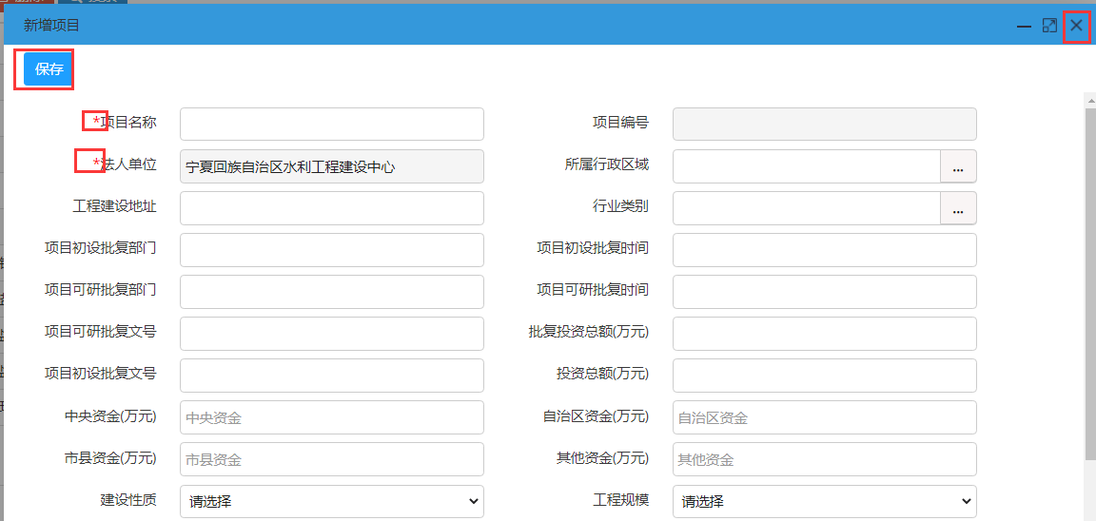

新增标段，维护合同
在工程项目备案登记页面列表中，选中新建项目，点击项目右侧标段维护按钮，进行标段信息维护。
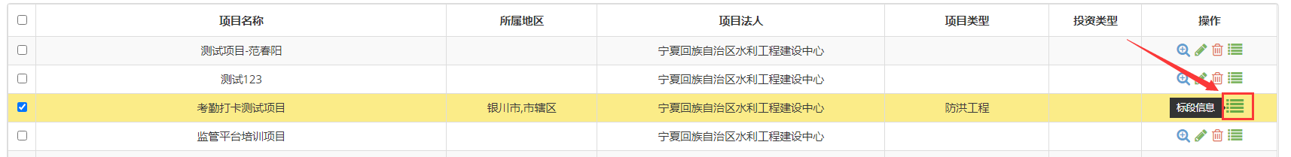
在标段弹框中，点击左上角新增按钮，填写标段信息，点击左上角保存按钮，进行保存，提示保存成功后，关闭当前标段新增窗口。
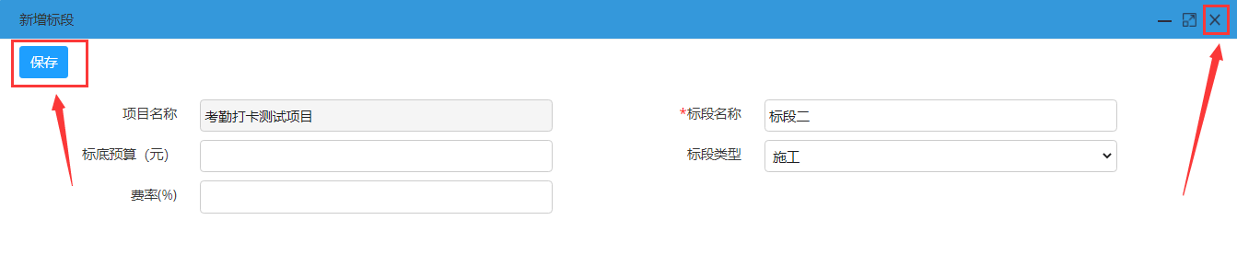
在标段列表窗口中，选中新增的标段信息，点击右侧的合同按钮，维护标段对应的合同信息。
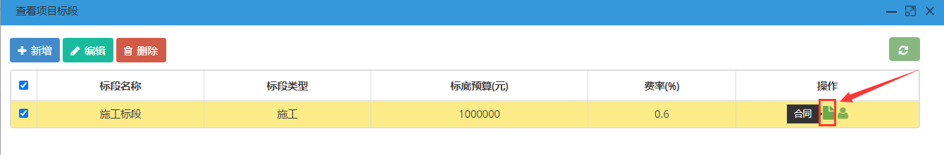
在合同弹框中，维护合同信息，维护完成后，点击左上角保存按钮，保存合同信息，提示保存成功后，点击右上角关闭按钮，关闭当前合同信息窗口。
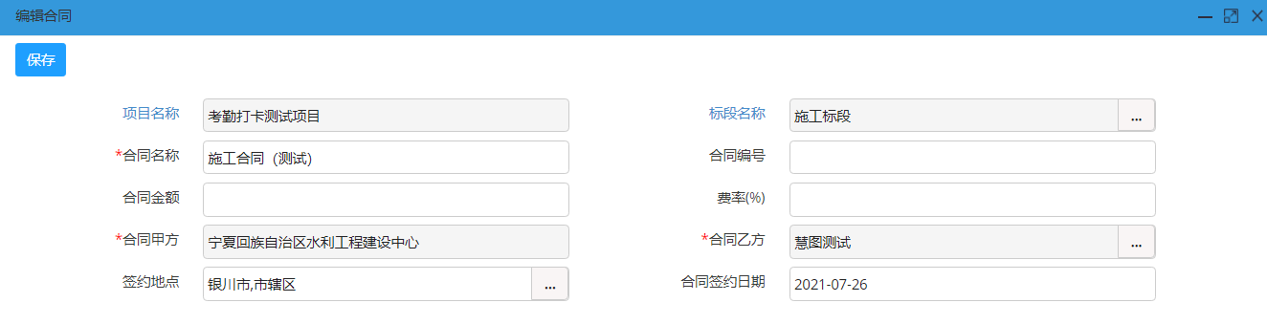

考勤功能配置
第一步：进入考勤模块，选择需要操作的项目，可从地图上选择或点击“查看全部”进入后可通过筛选找到所要操作管理的项目。

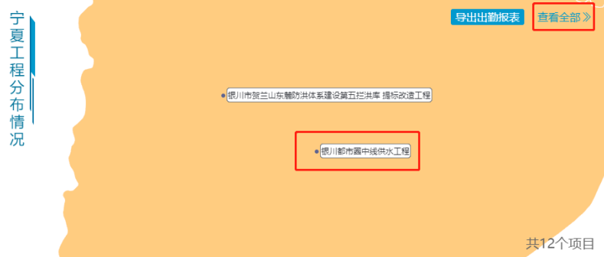
第二步：配置岗位出勤设置。
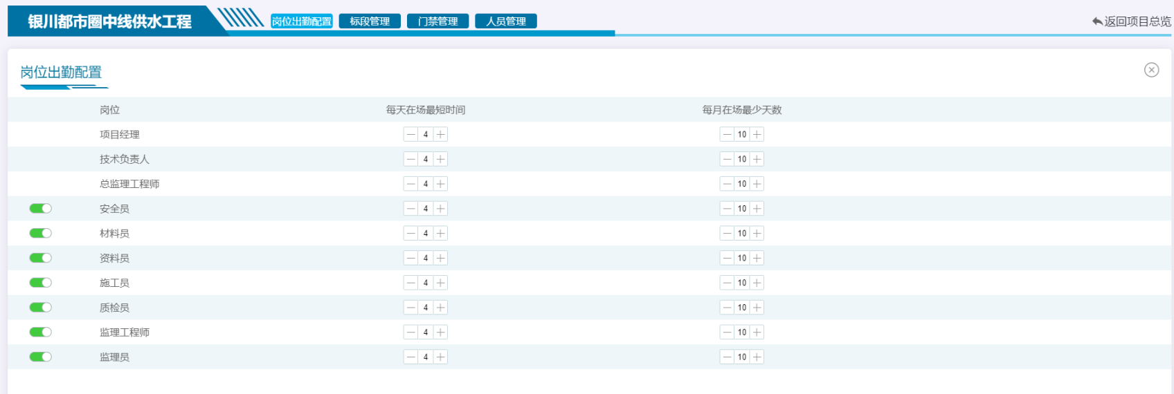
第三步：对项目的标段配置
设置项目简称、设置项目位置、设置标段简称和单位简称
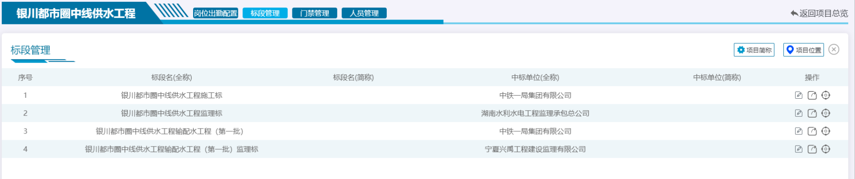
第四步：配置人员管理（选择对应的标段添加从业人员）
对已添加的人员信息修改包括：绑定考勤APP登录的手机号（一人一号）和选择岗位类别。
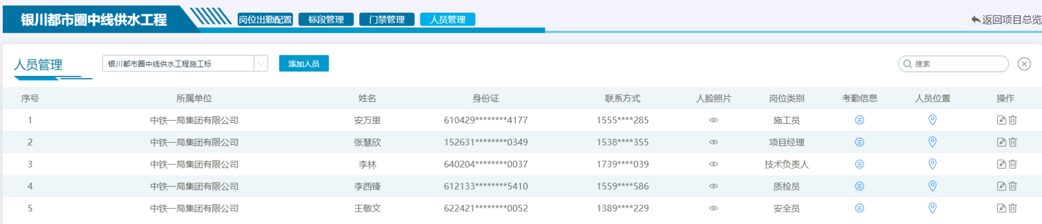

电子围栏审核
登录建管平台，进入我的待办工作，查看施工单位提交的电子围栏审批申请。
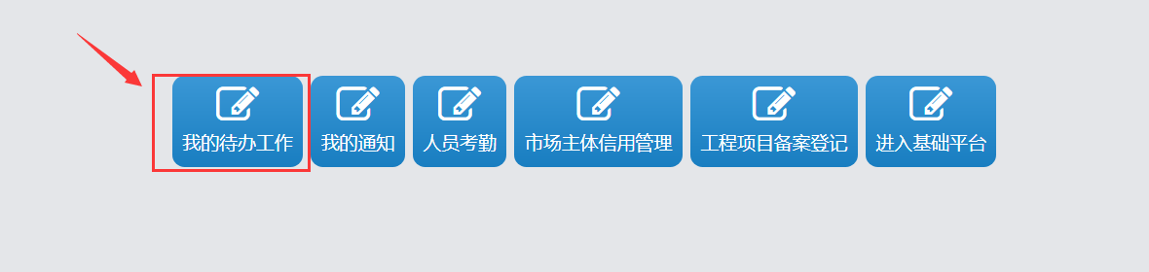
进入待办工作列表，可通过名称查找施工单位提交的审批事宜，找到后，可选中项目名称，点击右侧办理按钮，查看电子围栏是否正确，如果正常，可在待办列表中点击左上方通过按钮，审批通过，否则点击驳回，审批不通过。
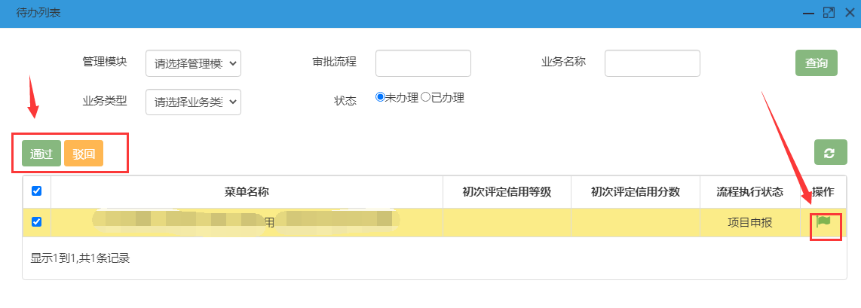

人员变更管理
施工单位如需进行项目人员的变更，需线下通知项目法人单位，由项目法人单位进行人员变更。
进入工程项目备案登记页面，选中要变更人员的项目，点击右侧标段信息按钮，在弹框中选择要变更的标段，点击右侧人员按钮，在弹出的人员列表中，选择被变更的人员，点击人员变更按钮，在弹出的人员列表中，选择要变更的人员，点击右上角确定按钮，执行人员变更操作。
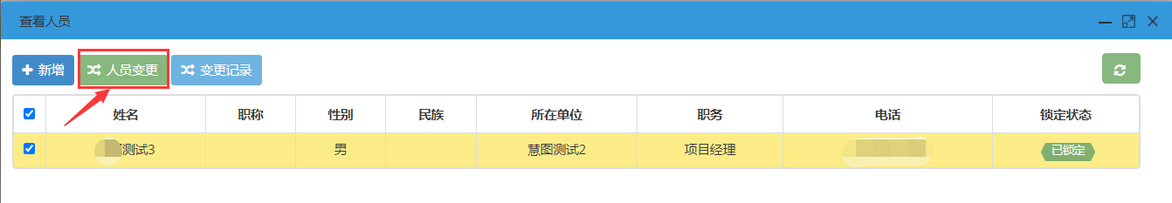
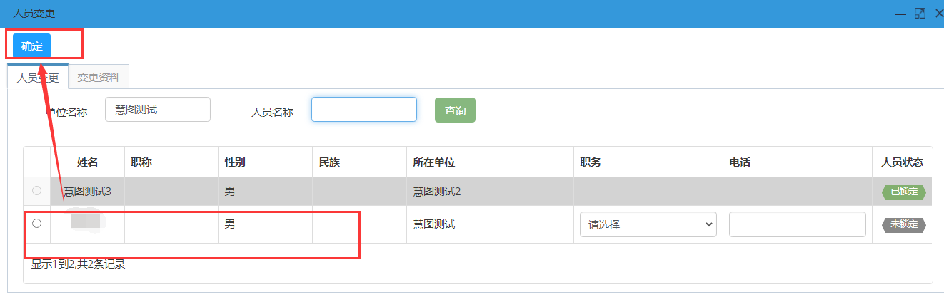

开工、停工、复工与完工
在项目开始实施后法人需要登录平台点击{人员考勤}进入后点击{查看所有项目}找到项目在{标段管理}中状态栏中点选开工并上传开工报告。
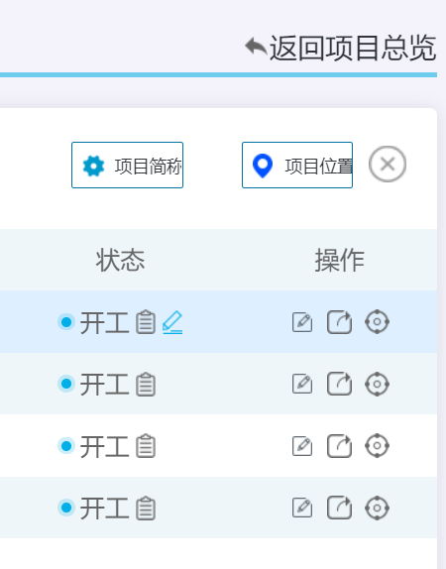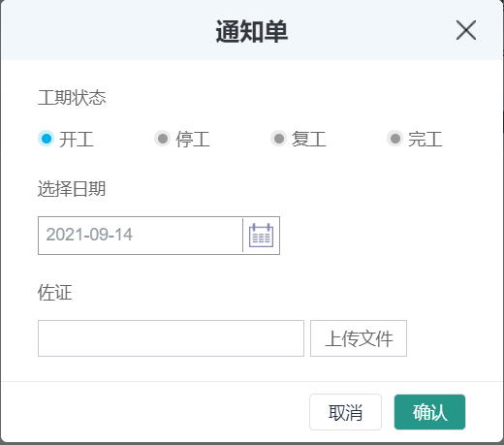
停工上传停工报告。复工上传复工通知。完工上传验收报告。

从业单位

从业人员信息提交
浏览器访问建管平台地址：https://www.nxsljgpt.com.cn/，选择从业单位登录。
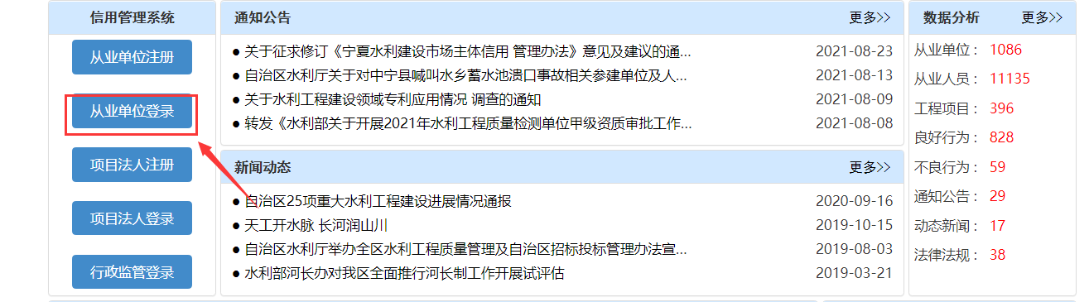
输入用户名和密码，点击登录，进入基础平台，点击左侧用户管理，进入用户管理界面，维护用户信息。
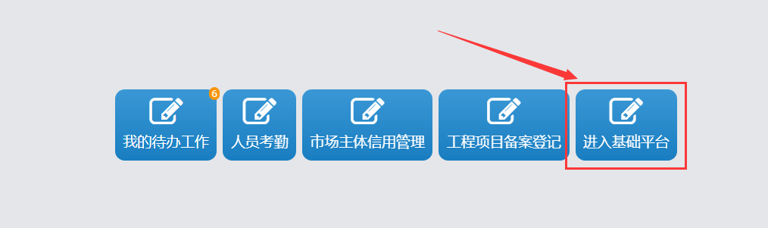
点击新增按钮，在弹框中维护人员信息，并上传相应资质证书，填写完成点击保存按钮，在人员列表中，选中新添加人员，点击启用，点击上报监管，由监管人员进行审核。
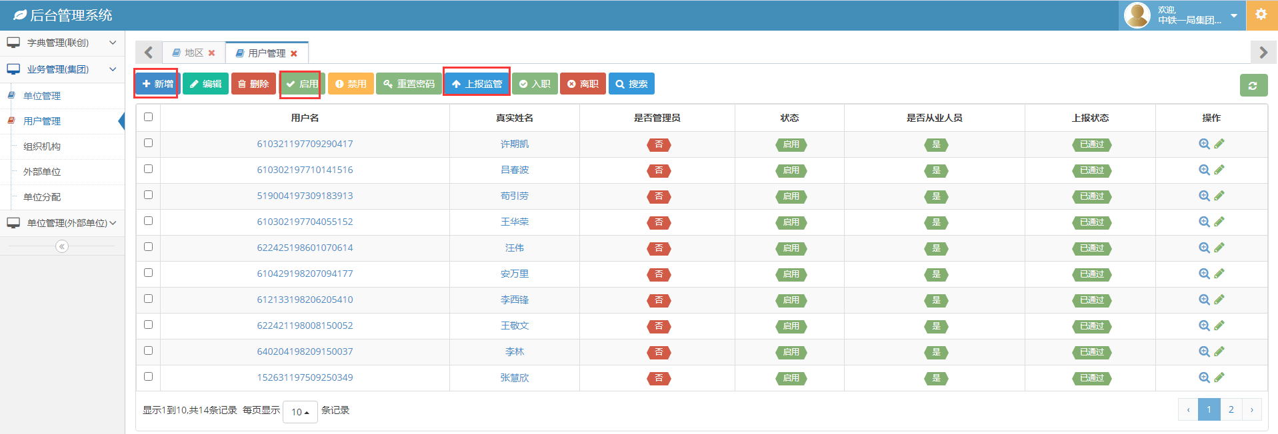

补充考勤人员信息
进入工程项目备案登记模块，进行项目信息登记页面。选中需要完善人员的项目，点击右侧标段按钮，进行标段信息弹框页面。
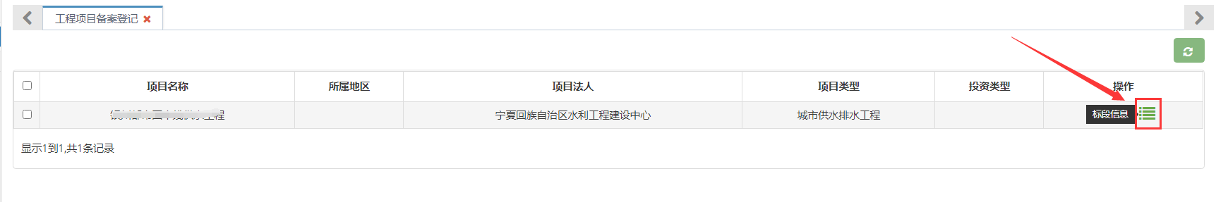
在弹框中，选中要完善的标段信息，点击右侧人员按钮。
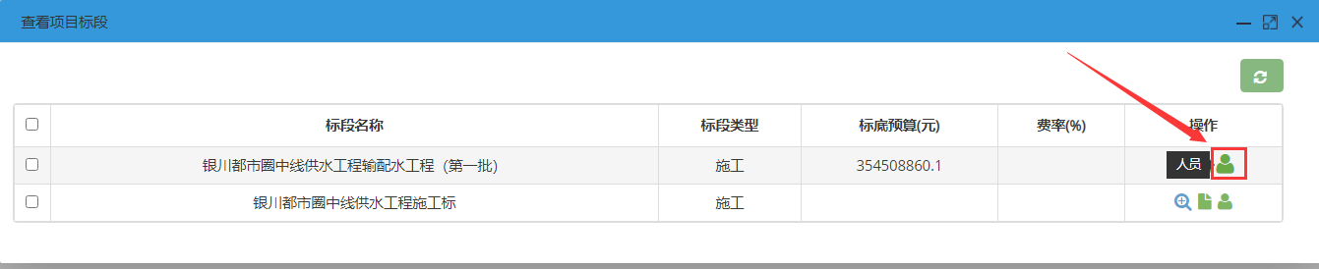
在人员信息弹框中，点击新增按钮，在人员列表中选择参与本次标段的人员，并维护人员岗位和联系电话，选择后点击左上角确定按钮，确定选定人员。
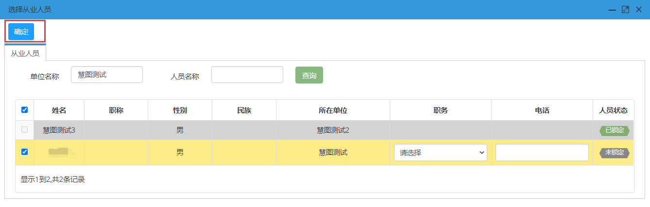

电子围栏标绘
第一步：进入考勤系统，选择需要操作的项目，可从地图上选择或点击“查看全部”进入后可通过筛选找到所要操作管理的项目。
第二步：配置标段电子围栏
操作标段电子围栏图标按钮，进入创建电子围栏，可创建多个围栏区域，绘制完成多个电子围栏区域后提交审核由建设管理处平台法人账号权限审核，审核通过后启用电子围栏。如再次修改需要提交申请修改同样由建设管理处平台法人账号权限审核，审核通过后方可修改调整或新增删除电子围栏区域。

从业人员（手机app操作）
APP手机端五大员定位APP（考勤打卡）。打开APP输入手机号，通过对手机号的自动验证，实现一健免密登录。
第一次登陆点击右上角更多中的按照提示完成操作。
登录完后可进行打卡操作：点击打卡按钮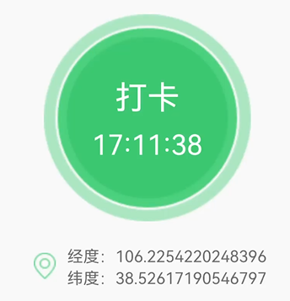，现场位置提交。平台会自动记录人员的位置，并对位置和人员身份进行校验，校验通过则打卡成功，不通过则打卡失败，并形成打卡记录（请保证软件在手机后台稳定运行4小时保证在场数据准确）

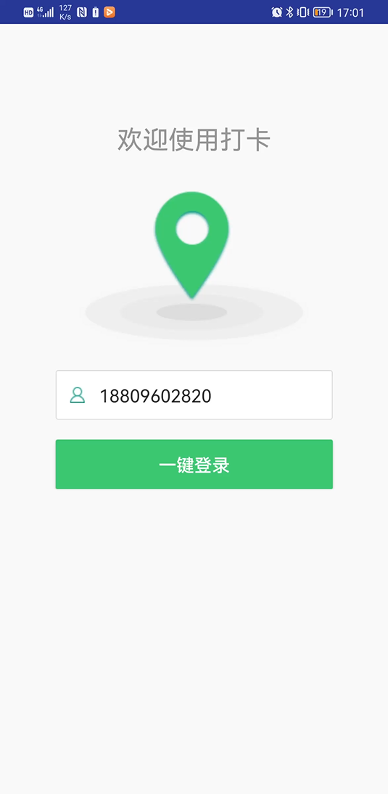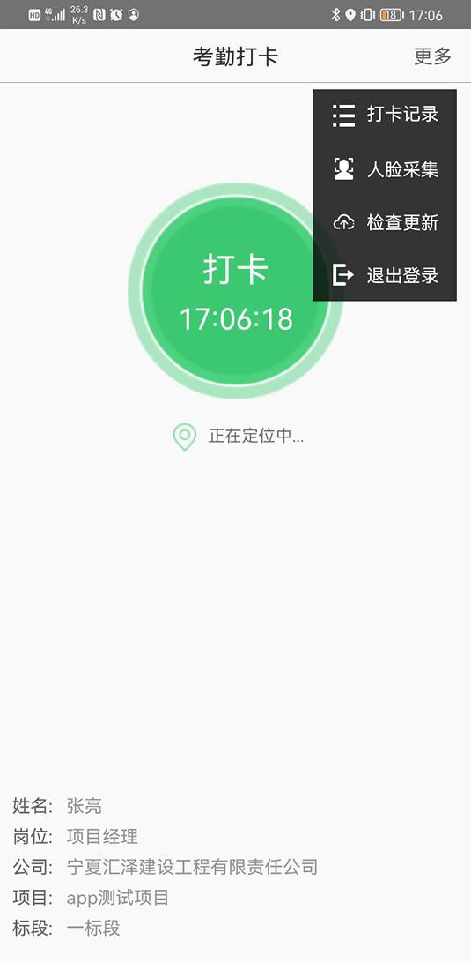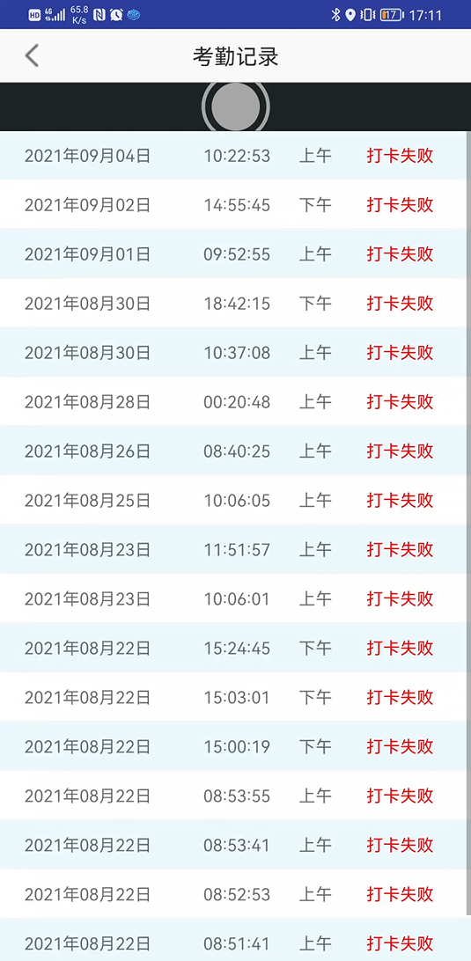

微信帮扶群
平台操作过程中如有问题，可使用微信扫码加入平台帮扶群，帮扶群中有客服专员负责协助解答。

有效期2021-9-14至2021-9-20

“宁夏水利工程建设考勤”手机APP软件下载

有效期2021-9-14至2021-9-20

